DIJETE

1. Imenuj dijelove glave.

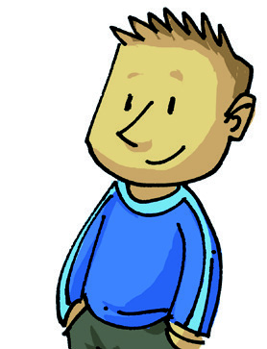

2. Zaokruži djevojčicu na slici.

